Білім беру ұйымының атауы |  | 20 мектеп
Пәні: |  | Қазақстан тарихы
Бөлім: |  | Кеңестік Қазақстанның мәдениеті: білім мен ғылым
Педагогтің аты-жөні: |  | Турсынбаева Гулзира Абеновна
Күні:
Сынып: 8 |  | Қатысушылар саны: |  | Қатыспағандар саны:
Сабақтың тақырыбы: |  | Ахмет Байтұрсынов – «Ұлт ұстазы»  Зерттеу сұрағы: Ахмет Байтұрсыновтың ғылыми мұрасы қандай?
Оқу бағдарламасына сәйкес оқыту мақсаты: |  | 8.2.2.2 Ахмет Байтұрсыновты қазақ тіл білімінің негізін салушы, қоғам қайраткері ретінде бағалау.
Сабақтың мақсаты |  | А Байтұрсыновтың өмірі, еңбек жолы мен шығармашылығы туралы мағлұмат алады
Сабақтың барысы
Сабақтың кезеңі//уақыты | Педагогтің әрекеті |  | Оқушының әрекеті |  | Бағалау | Ресурстар
Ұйымдасты  ру  Өткен білімді еске түсіру  Өзін-өзі тексеру  5 мин | Оқушыларды түгелдеу.  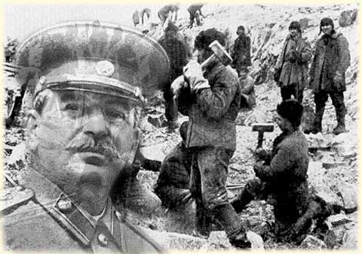  Үй тапсырмасы «1920-1930 жылдардағы саяси репрессиялар» Өткен тақырыпты қорытындылап,пысықтау үшін Kahoot ойыны арқылы тест орындату. |  | Өткен тақырып бойынша Kahoot ойыны арқылы тест орындайды |  | ҚБ Мұғалім оқушылар жауабын мұқият тыңдап кері байланыс беріп отырады  «Ең үздік» 3 ойыншыны анықтау,  мадақтау | Интерактивті тақта
Жаңа білім  10 мин  5 мин  10 мин  5 мин  Бекіту  7 мин  Кері байланыс | Жаңа тақырып: «Ахмет Байтұрсынов – ұлт ұстазы»  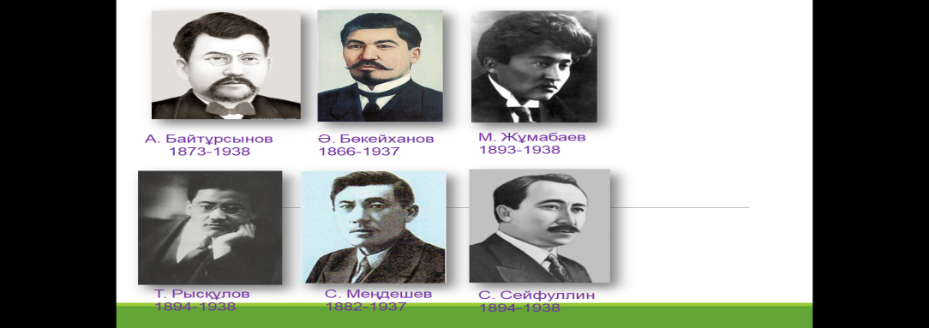  А. Байтұрсынов туралы бейне жазба көрсету  Анкета әдісі жұптық жұмыс  А Байтұрсынұлы тұлғасының қалыптасуы  Туған күні , айы, жылы 5.09.1872  Туған жері Торғай обл. Торғай уезі, Сарытүбек  Туған жерінің қазіргі атауы Қостанай обл. Жангелді ауданы , Ақкөл ауылы  Руы Арғын (шақшақ)  Атасы Шошақ  Әкесінің есімі Байтұрсын  Анасының есімі Күңші  Жұбайының есімі Бадрисафа  Балалары (асыранды) Аумат, Қазихан, Шолпан  Хоббиі Фотоға түсіру  «Құндылықтардың иерархиясы» әдісі  «Менің мақсат-мұратым - қазақ халқының материалдық жағдайын жақсарту, мүмкін болғанынша мәдениетін көтеру. Мен осы мақсатты қамтамасыз ететін үкіметті қолдауға әрқашан әзірмін» Ахмет Байтұрсыновтың осы сөздерінен қандай басты құндылықтарды байқадыңыз?  А Байтұрсынұлының саяси қызметі  Сәйкестендіру әдісі  1 1905ж 22 шілде А Орынборға жер аударылды  2 1909ж 1 шілде В «Қазақ» газетін шығарды  3 1910 ж 9 наурыз- 1917ж соңы С Алаш партиясының бағдарламасын дайындауға қатысты  4 1919ж сәуір D Алашорданың атынан Кеңес үкіметімен келіссөз жасауға Мәскеуге барды  5 1917ж E Семей түрмесіне жабылды  6 1919 наурыз F Қарқаралы петициясын жазуға белсене қатысты  7 1920-1921ж G Кеңес үкіметі алашордалықтарға кешірімі жарияланды  8 1920 H Қазақ АКСР халық-ағарту комиссары  9 1913-1918ж I Астрахань мен Сібір аумағындағы қазақ жерлерін Қазақстан құрамына қайтаруға араласты  Жауабы: 1-F 2-E 3-A 4-G 5-C 6-D 7-H 8-I 9-B  «Бинго» әдісі    Оқушыларға А Байтұрсынұлына қатысы бар және қатысы жоқ шығармалар беріледі. Ішінде қажеттісін дұрыс белгілеп болған топ Бинго деп белгі береді.  Оян қазақ Тіл -құрал  Тіл жұмсар Майдан  Алаш ұраны Билік ісі  Ақиқат таңы Жас ұстаз  Оқу құралы Әдебиеттанытқыш  Оянған өлке Бақытсызжамал  Шәкірт ойы 23 жоқтау  Шартарап Тілашар  Қырық мысал Қилы заман  Педагогика Тағы соғыс  Маса Ер Сайын  Асау тұлпар Көмекші құрал  Қызыл сұңқар Ел қорғаны  Тар жол тайғақ кешу Әдебиет монографиясы  Өрлеу Тәрбиеші  Баяншы Тіл ұстарту  Денотатты граф әдісі  Мақсаты:  “Ахмет Байтұрсынұлы” деген түйінді сөзді мәтіндегі етістіктер арқылы тармақтап, жан-жақты талдау , тақырып мазмұнын ашу  - Қай жерлерде тұрды? (Сарытүбек, Орынбор, Алматы)  - Қайда оқыды? Торғай, Орынбор  - Қандай қызмет атқарды? Мұғалім, редактор, ағарту ісінің комиссары  - Қандай қоғамдық-саяси әрекеттерге қатысты? Алаш партиясының бағдарламасын жасауға, Қарқаралы петициясын жазуға  - Қандай газет, кітаптар шығарды? Оқу құрал, Тіл құрал,  Қазақ газеті  - Не жасады? Қазақ алфавитін  - Нені зерттеді? Әдебиет, қазақ тіл ғылымын  - Кімдердің шығармаларын аударды? Пушкин, Лермонтов, Крыловтың шығармаларын  Не білдім?  Не көрдім?  Не түсіндім?  Нені жетілдіруім керек? |  | Дескриптор  Бейне жазбадағы мәліметтерді қағазға түртіп алып отырады, арнайы анкетаны сол мәліметтер бойынша толтырады.  Дескриптор:  Бейнежазбаны мұқият тыңдау,мәліметті нақты жазу  Оқушылар өз болжамдарын айтып, талқылау жүргізеді  Дескриптор:  Кестені толтыру  Мәтінмен жұмыс жүргізу  Оқиғалар мен жылдарды сәйкестендіру  ,  Дескриптор:  АБайтұрсынов  тың еңбектерін жылдам табу  Оқулық мәтінін тиімді пайдалану  Дескриптор: Етістіктерге жауап табады  Тақырып мазмұнын ашады  Тақырып бойынша не білетінін, не білгісі келетінін, не білгенін жазады |  | ҚБ Мұғалім оқушылар жауабын мұқият тыңдап кері байланыс беріп отырады  ҚБ Мұғалім оқушылар жауабын мұқият тыңдап кері байланыс беріп отырады  ҚБ Мұғалім оқушылар жауабын мұқият тыңдап кері байланыс беріп отырады  ҚБ Мұғалім оқушылар жауабын мұқият тыңдап кері байланыс беріп отырады  Мадақтау  ҚБ Мұғалім оқушылар жауабын мұқият тыңдап кері байланыс беріп отырады  Оқушылар бағалау критерийлерімен өз деңгейлерін бағалайды | https://www.google.ru/searchq=Ахметбайтұрсынов  А4 парақ  Анкета парақшасы  Интерактивті тақта  А 4 парақ кесте  Интербелсенді тақта, А4 парақ  Интербелсенді тақта, А4 парақ

